**Звіт  
з лабораторної роботи #5  
студентки 243 групи  
Попелишко Наталії**

***Завдання***

1. Оформити візуальний інтерфейс додатку у гармонічній кольоровій гаммі, відповідно до колірної теорії .

2. Доповнити пункт меню *File* свого додатку опцією, що дає можливість користувачеві змінювати колір інтерфейсу.

3. Озвучити будь-яку групу опцій (на вибір студента).

Початковий інтерфейс:

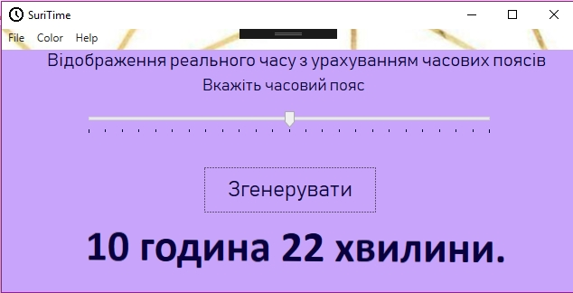

В меню Пункт Колір і вибір «Колір 1»:

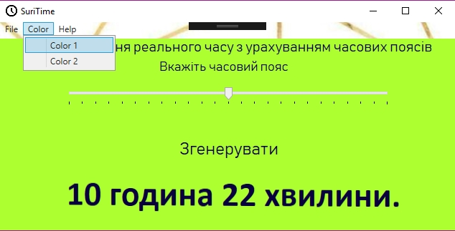

В меню пункт Колір і вибір «Колір 2»:

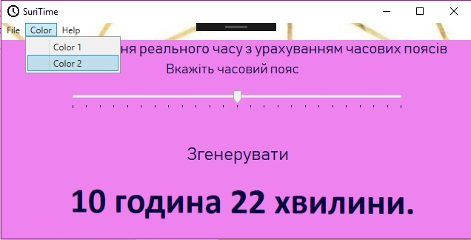

Під час вибору кольору я керувалася доповнювальною колірною схемою (будь-які два кольори розташовані навпроти один одного на спектральному колі): ліловий та салатовий.

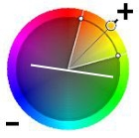

В моїй програмі передбачене озвучення дії: коли ми генеруємо час, то чуємо барабанний дріб.

*Контрольні питання*

1. Що таке гармонічне поєднання кольорів? За якими правилами можна знайти такі поєднання?

2. Перелічить основні феномени, що пов’язані з поняттям колір.  
- зв'язок кольору зі сприйняттям смаку, тактильними відчуттями, простору й руху;

- індукція кольором характерного психічного стану;

- можливість використання кольорів як засобів вираження відносин;

- вплив кольору на підсвідомість людини. Загальновідомо, що синій дає почуття прохолоди, і жовтий - гріє. Існує поділ кольорів на дві групи - плюс (від червоного, жовтогарячого до жовтого) і мінус (від зеленого, фіолетового до синього). "+" кольори збільшують емоційне схвилювання й життєрадісність, "-" асоціюються зі слабістю й розстроєними почуттями.

3. Поясніть вплив змін у значеннях основних складових кольору (кольору(hue), яскравості (brightness), насиченості (saturation)) на кінцевий результат - на значення RGB?

4. Чи впливає зміна значення RGB на значення яскравості (brightness) або насиченості (saturation)?

Так. Чим вищі числа rgb- тим більше яскравість. Чим більше різниця між коефіцієнтами r, g i b-тим більше насиченості.

5. Які кольори є холодними? Чому вони мають таку назву?

Кольори з зеленої, блакитної та фіолетової гами.

6. Які недоліки та переваги монохромної колірної схеми? Коли її краще

використовувати?

7. Які недоліки та переваги комплементарної колірної схеми? Коли її краще використовувати?

8. Які недоліки та переваги суміжної колірної схеми? Коли її краще використовувати?

9. Які недоліки та переваги триадної колірної схеми? Коли її краще використовувати?

10. Які недоліки та переваги тетриадної колірної схеми? Коли її краще використовувати?

11. Які кольори використовують для залучення уваги?

Червоний, оранжевий, рожевий

12. Наведіть формулу для пошуку кольорів для триадної схеми?